臺南市北區文元國民小學( 104 )學年度書包減重成果表

班級: (三) 年(五) 班

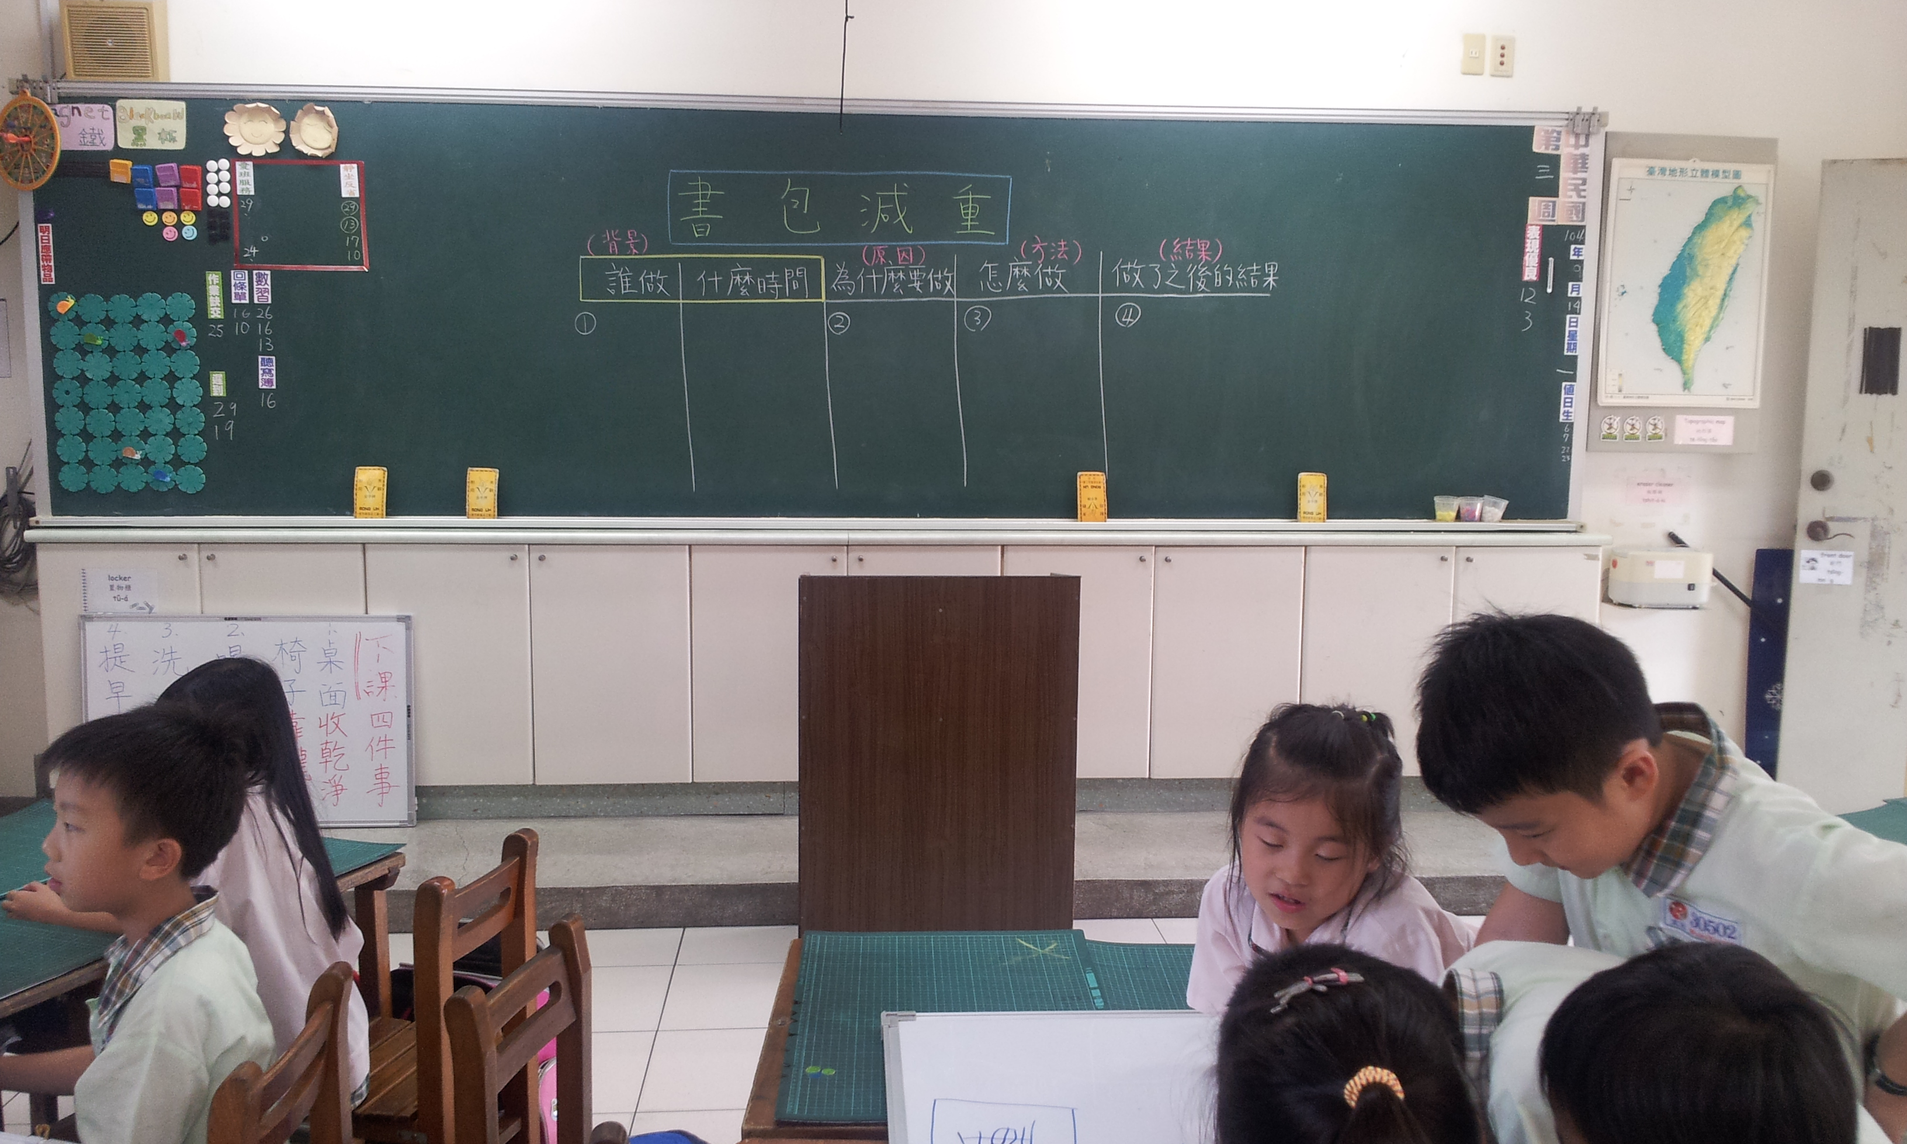
利用綜合課討論書包減重的方式
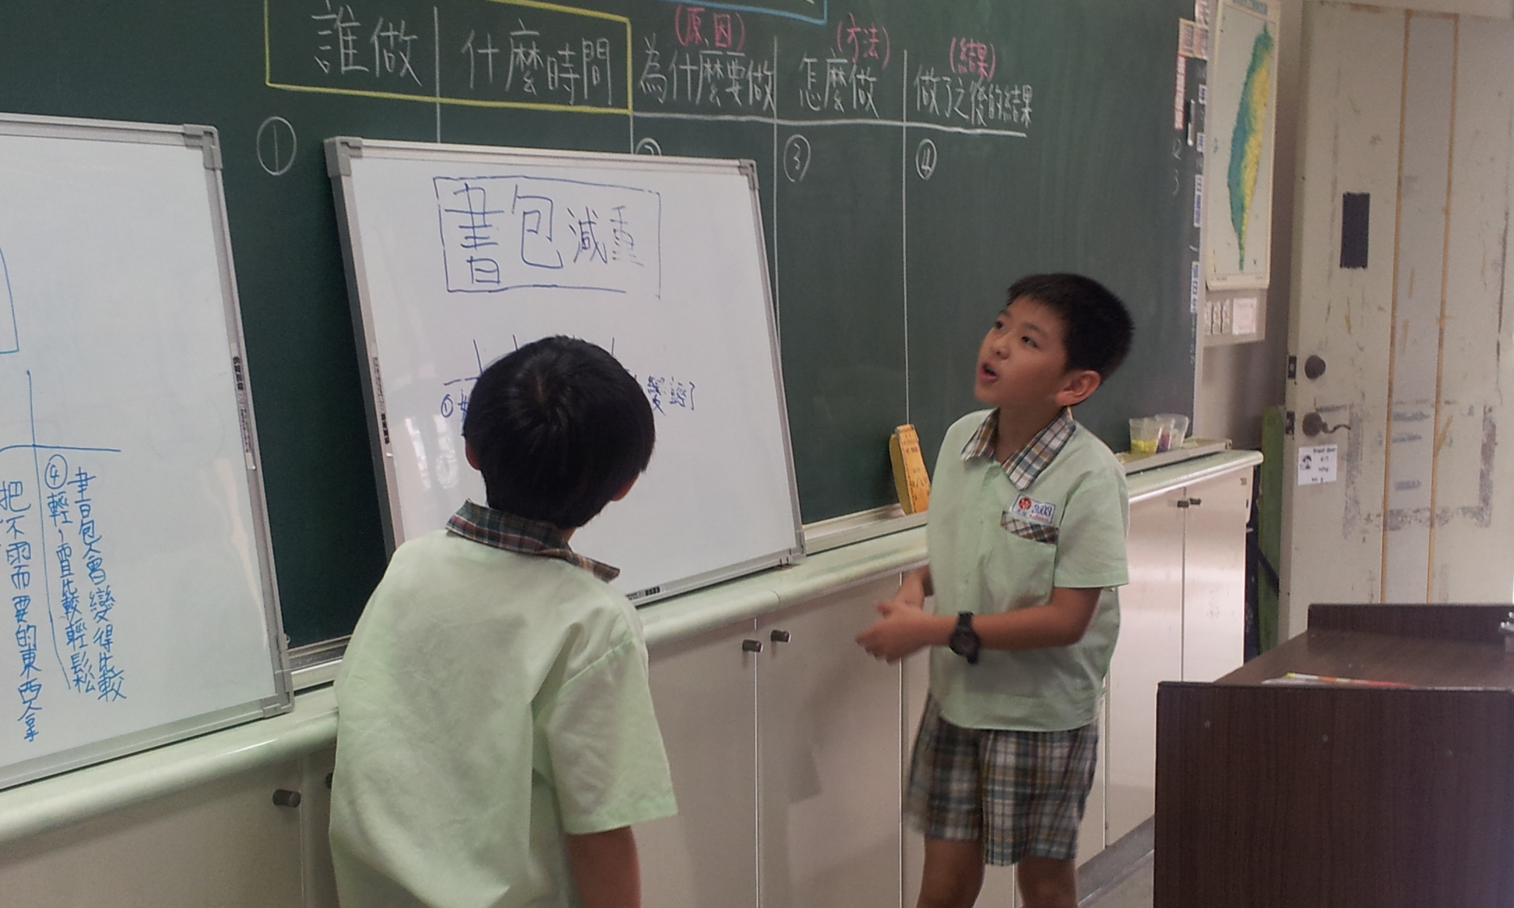
各組輪流上臺發表，之後彙整各組意見，繪製海報，並張貼於教室，以為提醒之用。

